5. Одномерные и нульмерные системы

Безызлучательный резонансный перенос энергии в полупроводниковых квантовых точках
Д. М. Самосват (представляющий автор)¹, О. П. Чикалова-Лузина¹ , Г. Г. Зегря¹
¹ФТИ им. А.Ф. Иоффе РАН, ул. Политехническая, д. 26, Санкт-Петербург, 194021, Россия.
тел: (812)297-22-45, факс: (812)297-10-17, эл. почта: post@mail.ioffe.ru
В работе детально исследован процесс безызлучательного переноса энергии от одной квантовой точки (донор) к другой (акцептор). Рассмотрен как чисто кулоновский механизм переноса, так и вклад обменного взаимодействия и вклад связанный с подмешиванием состояний валентной зоны к состояниям зоны проводимости. Получена вероятность переноса энергии в зависимости от расстояния между квантовыми точками (КТ) и показано, что при малых расстояниях, в зависимости от величины времени жизни акцептора имеется насыщение.

Содержание
Перенос энергии между квантовыми системами – важная область физики. Мы рассматриваем перенос энергии от возбужденной КТ (донора) к невозбужденной КТ (акцептору). Этот процесс отличается от излучательного механизма переноса энергии, когда донор энергии излучает, а акцептор – поглощает.
В настоящей работе рассматривается система двух полупроводниковых КТ, расположенных на конечном расстоянии d друг от друга. При этом, электрон-дырочная пара в доноре рекомбинирует и эта энергия передается электрон-дырочной паре в акцепторе. Поскольку электроны рассматриваются как неразличимые частицы, то существуют два вклада в матричный элемент: прямой и обменный. В этом случае, полный матричный элемент равен: M=M_{coul}-M_{ex}.
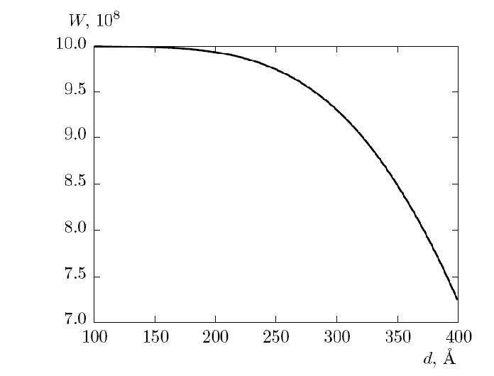
Рис. 1. Зависимость вероятности переноса W от расстояния d между квантовыми точками
С помощью формализма матрицы плотности получено выражение для обобщенной вероятности переноса [1], которая включает в себя случаи сильного и слабого взаимодействия. На рис. 1 представлена зависимость вероятности переноса от расстояния между КТ. Видно, что при малых расстояниях между КТ имеет место насыщение, а при больших – вероятность спадает по закону 1/d⁶.

Литература
[1] В.М. Агранович, М.Д. Галанин, Перенос энергии электронного возбуждения в конденсированных средах, М., Наука, (1978).

